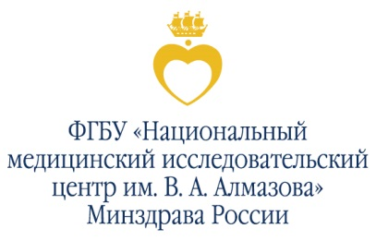
Уважаемый коллега,
Приглашаем Вас на МАСТЕР-КЛАСС «Актуальные вопросы диагностики и лечения Легочной Артериальной Гипертензии. Новости VI Всемирного симпозиума ЛАГ»
Место проведения: Онлайн-трансляция из ФБГУ «НМИЦ им В. А. Алмазова» Минздрава России
Время проведения: 24 мая 2018 года 09.00 – 10.00, 13.00 – 14.00
Ссылка на трансляцию (будет актуальна в день проведения мероприятия).
При присоединении к Онлайн-трансляции укажите, пожалуйста, ФИО, город и ЛПУ.
Расписание:
09.00 – 09.40 Доклад: «Актуальные вопросы диагностики и лечения Легочной Артериальной Гипертензии. Новости VI Всемирного симпозиума ЛАГ»
09.40 – 10.00 Ответы на вопросы
Докладчик: Моисеева Ольга Михайловна. д. м. н., профессор, Директор Института сердца и сосудов, главный научный сотрудник НИО некоронарогенных заболеваний сердца ФБГУ «НМИЦ им. В. А. Алмазова» Минздрава России

13.00 – 13.40 Доклад: «Актуальные вопросы диагностики и лечения Легочной Артериальной Гипертензии. Новости VI Всемирного симпозиума ЛАГ»
13.40 – 14.00 Ответы на вопросы
Докладчик: Моисеева Ольга Михайловна. д. м. н., профессор, Директор Института сердца и сосудов, главный научный сотрудник НИО некоронарогенных заболеваний сердца ФБГУ «НМИЦ им. В. А. Алмазова» Минздрава России
Главный партнер мероприятия компания GSK 